**2019年中诚信托锦诚67号集合资金信托计划**

**2021年2月监管报告**

**项目名称：2019年中诚信托锦诚67号集合资金信托计划**

**委托方：中诚信托有限责任公司**

**受托方：北京康正国际资产评估有限公司**

**监管人员：张玲玲**

**日期：二零二一年三月三日**

**目 录**

1项目基本情况 1

2重大事件披露 1

3项目五证办理及施工进度情况 2

3.1项目五证办理情况说明 2

3.2项目2021年1月施工进度情况 2

4印鉴、证照、网签密钥使用情况 7

4.1印鉴使用情况 7

4.2印鉴、证照外出使用情况 13

4.3网签密钥使用情况 13

5合同签订情况 13

6项目销售情况 14

7资金情况 14

7.1资金流出情况 14

7.2资金流入情况 15

7.2.1销售回款流入 15

7.2.2其他资金流入 22

7.3资金结算 22

7.3.1各账户余额 22

附件 23

附件一《盖章登记簿》 23

附件二《银行对账单》 32

为了方便阅读之目的，本报告中将部分名称简写为：

·项目公司：如皋锦瑞置业有限公司

·中诚信托：中诚信托有限责任公司

·康正国际：北京康正国际资产评估有限公司

# 1项目基本情况

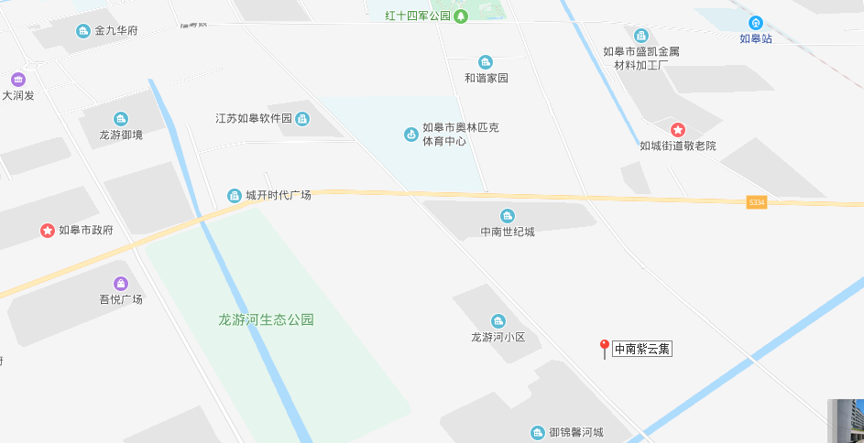

中南紫云集

标的项目为如皋锦瑞置业有限公司开发建设的“紫云花苑项目”，对外推广名为“中南紫云集项目”，位于江苏省南通市如皋市城南街道中央大道以南，李渔路以西，五里港以北，万寿南路以东。标的项目用地面积89,669.00㎡，该项目规划总建筑面积 290,796.45㎡，其中，住宅用房211,834.24平方米，商业用房1,601.44平方米，地下室用房71,765.09平方米。项目规划为一期、二期，一期主要建有10栋住宅楼及部分配套用房，二期规划建有9栋住宅楼及部分配套用房，预计项目整体2022年交付使用。

# 2重大事件披露

1. 项目工地计划3月1日全面复工。

# 3项目五证办理及施工进度情况

## 3.1项目五证办理情况说明

项目公司已办理证照情况如下：

**截至2021年2月28日，项目五证办理情况如下表：**

| **证照名称** | **证照号** | **核发时间** | **备注** |
| --- | --- | --- | --- |
| 不动产权证书 | 苏（2019）如皋市不动产权第0011963号 | 2019年8月5日 | 宗地面积89,669平方米 |
| 建设用地规划许可证 | 地字第如320682201900018号 | 2019年8月23日 | 用地性质：商业、居住；用地面积89,669平方米 |
| 建设工程规划许可证 | 建字第如320682201900233号-建字第如320682201900237号、建字第如320682201900243号-320682201900262号 | 2019年8月-9月 | 共计25本 |
| 建筑工程施工许可证 | 施工许可编号320682201910100101 施工许可编号320682201909200401 | 2019年9月-10月 | 共计2本 |
| 施工许可编号320682202009080101 | 2020年9月8日 | 共计1本 |
| 商品房预售许可证 | 皋房预字（2019）第076号 | 2019年12月26日 | 1-3#楼， 面积33,904.32平方米 |
| 皋房预字（2020）第001号 | 2020年1月10日 | 5#、6#楼，面积22,897.21平方米 |
| 皋房预字（2020）第015号 | 2020年4月3日 | 7#、8#楼，面积22,255.27平方米 |
| 皋房预字（2020）第033号 | 2020年5月25日 | 10#、11#楼，面积22,255.20平方米 |
| 皋房预字（2020）第075号 | 2020年10月30日 | 16#楼，面积11,168.27平方米 |
| 皋房预字（2020）第089号 | 2020年11月27日 | 15、17#楼，21,794.08平方米；车位943个，面积23,221.59平方米 |
| 皋房预字（2020）第102号 | 2020年12月25日 | 9、12、18#楼，36,034.24平方米 |
| 皋房预字（2021）第11号 | 2021年1月29日 | 13、19、20#楼，32,460.56平方米 |

## 3.2项目2021年2月施工进度情况

截至2021年2月28日，标的如皋锦瑞紫云集项目工程进展如下：

紫云集一期施工进度:

1、1号楼封顶，木工6层封板，电工10-12层穿灯位线，样板房19-20批腻子；

2、2号楼封顶，5层地面打混凝土，瓦工20-25公区地面贴砖，样板房做飘窗石材，厨房阳台贴地砖，卫生间贴地砖；

3、3号楼封顶，木工23、20层吊顶，13、25层做门套，瓦工18层砌筑、上材料，25-21层公区地面贴砖，25层工区墙面贴瓷砖；

4、5号楼封顶，木工9层封板、11层吊顶、运材料，24-23层贴地砖；

5、6号楼封顶，油工20层批灰，电工6层铺线；

6、7号楼封顶，电工插座穿线到9层，13、14层贴砖，15层批腻子；

7、8号楼封顶，电工插座穿线到12层，瓦工6层砌筑 ；

8、9号楼封顶，木工6层吊顶，3层门套基层 ；

9、10号楼封顶，木工7层吊顶，电工7层穿线，油漆工2层样板房批腻子；

10、11号楼封顶，电工11层穿线，木工4层吊顶。

紫云集二期施工进度:

1、12号楼6层顶板叠合板吊装完成 ；

2、13号楼4层叠合板吊装完成，顶板钢筋绑扎；

3、15号楼11层顶板混凝土浇筑完成；

4、16号楼12层顶板叠合板吊装完成；

5、17号楼9层顶板混凝土浇筑完成；

6、18号楼9层顶板混凝土浇筑完成；

7、19号楼4层平板敷设完成待吊装叠合板；

8、20号楼4层平板敷设完成待吊装叠合板；

9、21号楼3层叠合板吊装完成顶板钢筋绑扎。

**标的项目现场照片（2021年2月）**

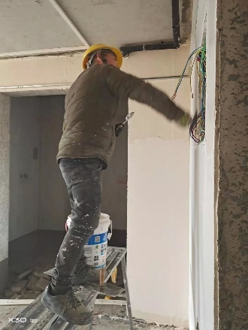

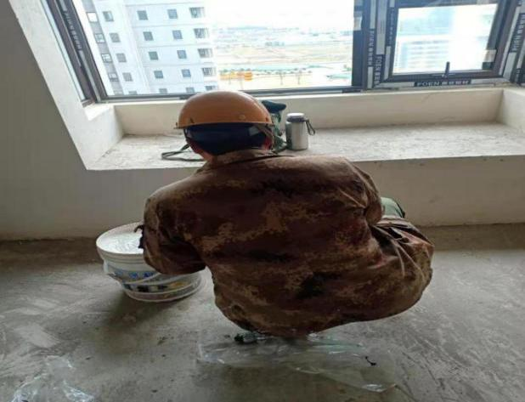

1、1#楼施工现场 2、2#楼施工现场

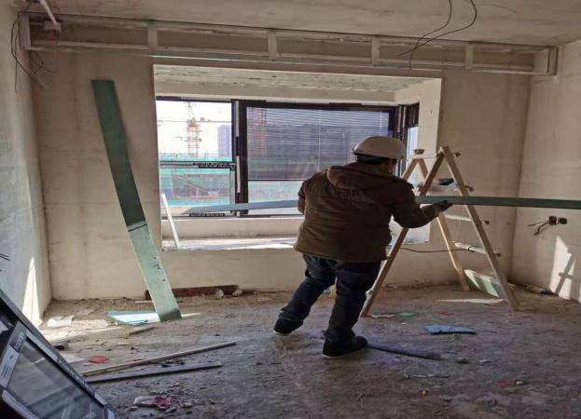

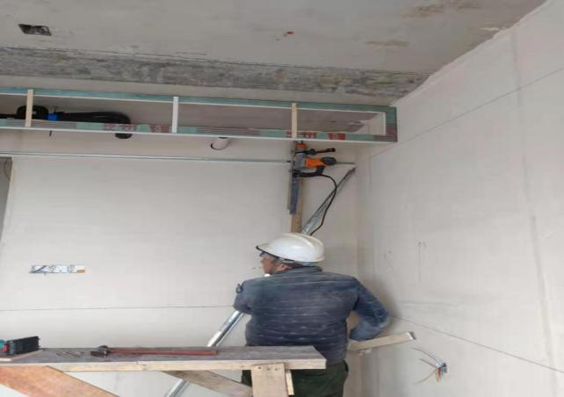

3、3#楼施工现场 4、5#楼施工现场

标的项目现场照片（2019年12月）

3、3#楼施工现场 4、5#楼施工现场

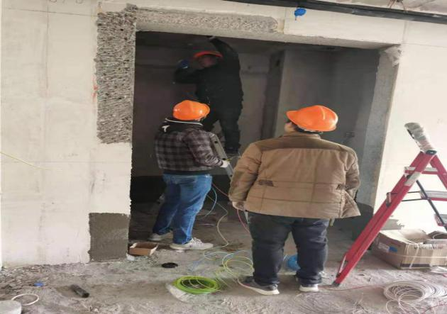

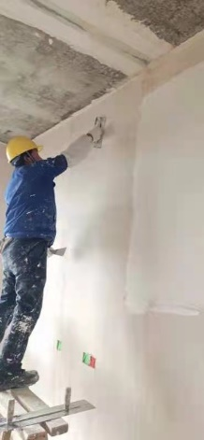

5、6#楼施工现场 6、7#楼施工现场

**标的项目现场照片（2021年2月）**

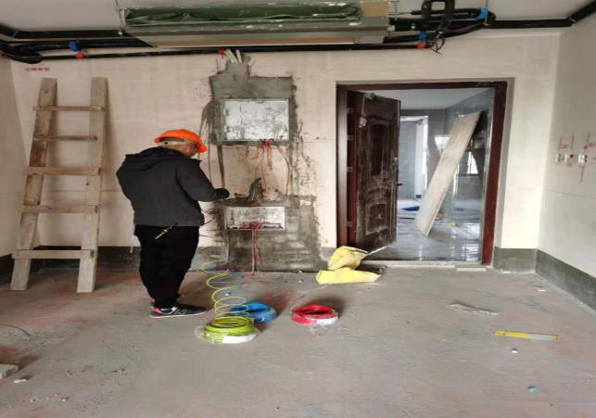

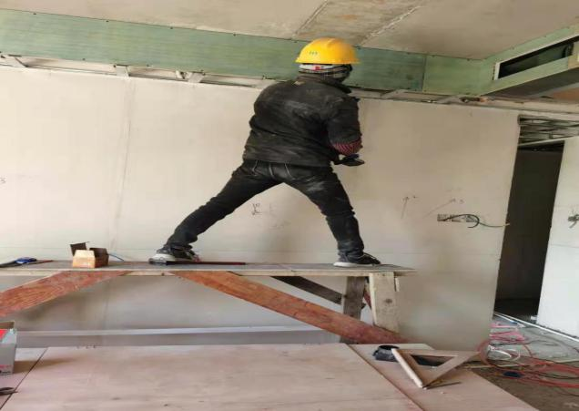

7、8#楼施工现场 8、9#楼施工现场

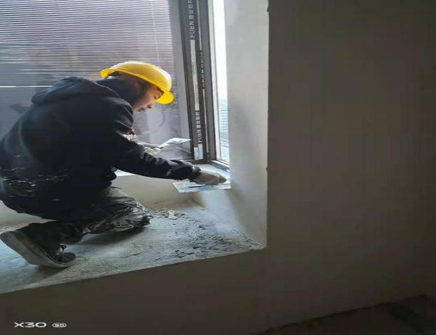

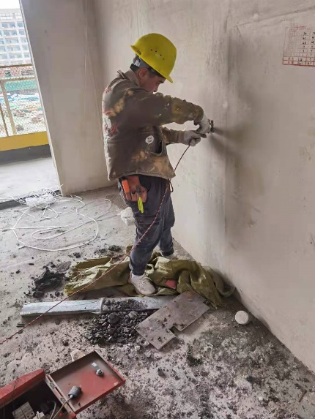

9、10#楼施工现场 10、11#楼施工现场

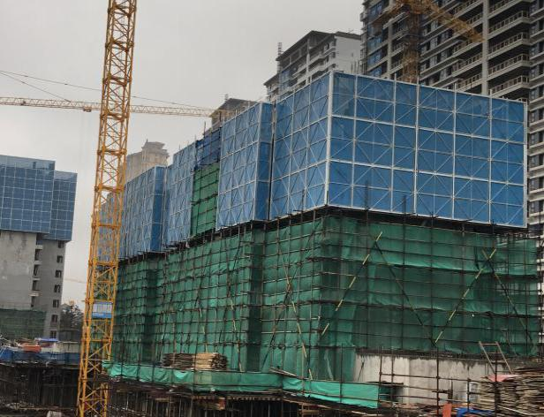

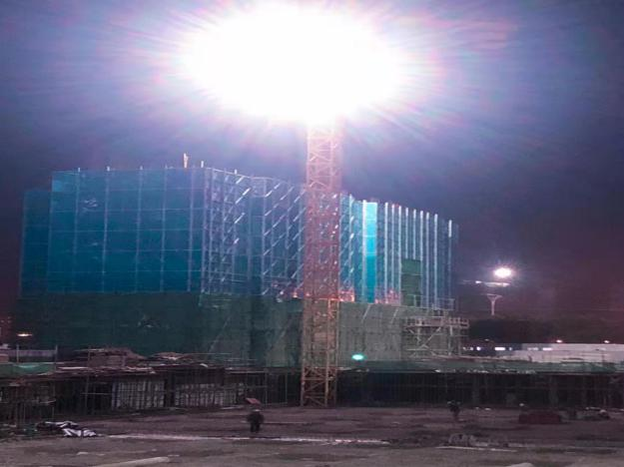

11、12#楼施工现场 12、13#楼施工现场

**标的项目现场照片（2021年2月）**

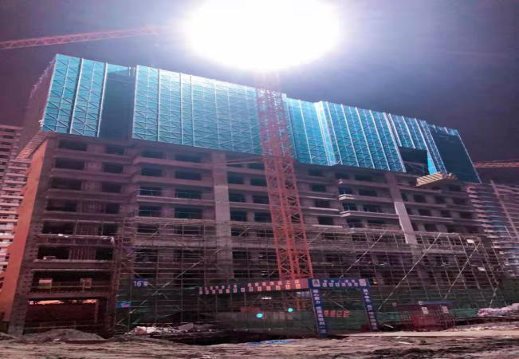

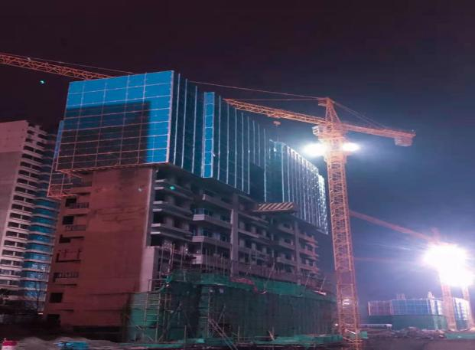

13、15#楼施工现场 14、16#楼施工现场

13、15#楼施工现场 14、16#楼施工现场

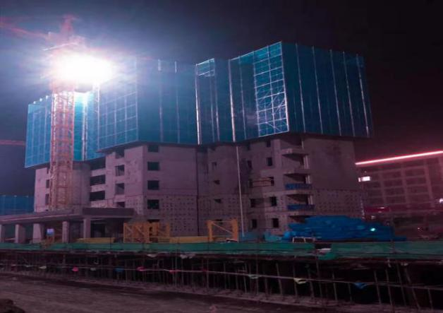

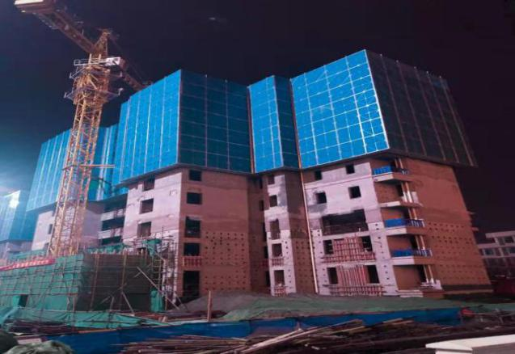

15、17#楼施工现场 16、18#楼施工现场

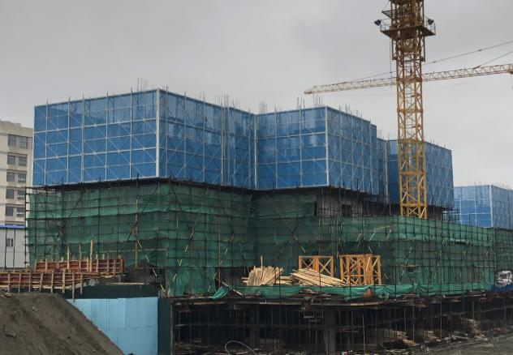

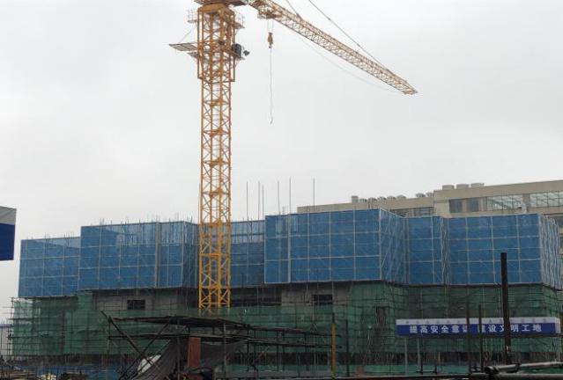

17、19#楼施工现场 18、20#楼施工现场

**标的项目现场照片（2021年2月）**

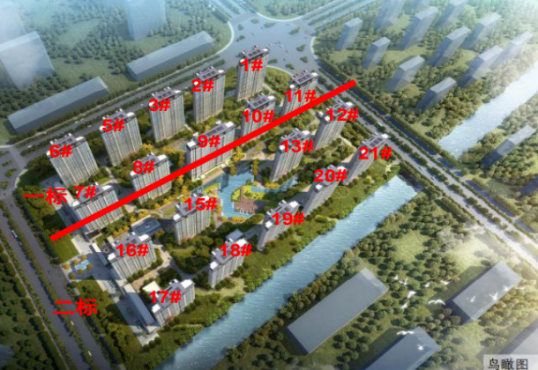

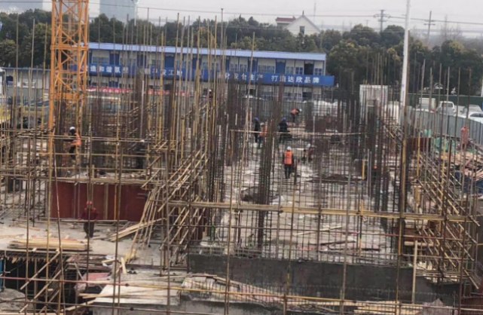

19、21#楼施工现场 20、项目平图

# 4印鉴、证照、网签密钥使用情况

## **4.1印鉴使用情况**

对于印章的使用，项目公司人员按照监管协议规定，履行印章使用流程，填写印章使用登记表，康正国际监管人员了解用印事由，通过微信、邮件等方式向中诚信托有关人员提交用印申请，待中诚信托有关人员批复后方给予盖章。使用情况详见下表：

**2021年2月印章使用情况表**

| **用印日期** | **印鉴/证照名称** | **用印事由** | **用印资料** | **用印份数（份）** | **申请部门** | **经办人** | **监印人** |
| --- | --- | --- | --- | --- | --- | --- | --- |
| 2021/2/1 | 公章 | 如皋紫云花苑13/19/20号楼开盘简案 | 如皋紫云花苑开盘简案 | 1 | 营销 | 赵琪云 | 胡加佳张玲玲 |
| 2021/2/1 | 公章、法人章 | 签订《如皋R2019012项目一标段施工总承包工程合同补充协议》（精装修配合费补充协议） | 《如皋R2019012项目一标段施工总承包工程合同补充协议》（精装修配合费补充协议） | 8 | 工程 | 施婉秋 | 胡加佳张玲玲 |
| 2021/2/1 | 公章、法人章 | 签订《如皋R2019012]项目一标段施工总承包工程合同补充协议》（抢工费补充协议） | 《如皋R2019012]项目一标段施工总承包工程合同补充协议》（抢工费补充协议） | 8 | 工程 | 施婉秋 | 胡加佳张玲玲 |
| 2021/2/1 | 公章、法人章 | 为客户办理贷款 | 无锡农村商业银行贷款合同、购房合同（09-1703） | 3 | 营销 | 钱维维 | 胡加佳张玲玲 |
| 2021/2/1 | 公章、法人章 | 为客户办理贷款 | 招商银行贷款合同、购房合同（16-0301） | 4 | 营销 | 钱维维 | 胡加佳张玲玲 |
| 2021/2/2 | 公章、法人章 | 为客户办理贷款 | 招商银行贷款合同、购房合同（13-0802） | 4 | 营销 | 钱维维 | 胡加佳张玲玲 |
| 2021/2/2 | 公章、法人章 | 为客户办理贷款 | 招商银行贷款合同、购房合同（1-0802） | 4 | 营销 | 钱维维 | 胡加佳张玲玲 |
| 2021/2/2 | 公章、法人章 | 为客户办理贷款 | 无锡农村商业银行贷款合同、购房合同（13-1404） | 3 | 营销 | 钱维维 | 胡加佳张玲玲 |
| 2021/2/2 | 公章、法人章 | 为客户办理贷款 | 无锡农村商业银行贷款合同、购房合同（17-0502） | 3 | 营销 | 钱维维 | 胡加佳张玲玲 |
| 2021/2/2 | 公章、法人章 | 为客户办理贷款 | 无锡农村商业银行贷款合同、购房合同（09-1904） | 3 | 营销 | 钱维维 | 胡加佳张玲玲 |
| 2021/2/2 | 公章、法人章 | 为客户办理贷款 | 无锡农村商业银行贷款合同、购房合同（20-0702） | 3 | 营销 | 钱维维 | 胡加佳张玲玲 |
| 2021/2/2 | 公章 | 向信托公司提供贷后资料 | 网签台账 | 1 | 财务 | 顾娟 | 胡加佳张玲玲 |
| 2021/2/2 | 公章、法人章 | 付总包泛华工程款盖章资料 | 付款申请流程、应付未付确认单、资金使用申请审批表 | 3 | 工程 | 施婉秋 | 胡加佳张玲玲 |
| 2021/2/2 | 公章 | 发函催客户签订商品房买卖合同 | 催签函 | 1 | 营销 | 钱维维 | 胡加佳张玲玲 |
| 2021/2/2 | 公章、法人章 | 为客户办理贷款 | 中国建设银行贷款合同、购房合同（03-2604） | 6 | 营销 | 钱维维 | 胡加佳张玲玲 |
| 2021/2/2 | 公章、法人章 | 为客户办理贷款 | 中国建设银行贷款合同、购房合同（15-1604） | 9 | 营销 | 钱维维 | 胡加佳张玲玲 |
| 2021/2/2 | 公章、法人章 | 为客户办理贷款 | 中国建设银行贷款合同、购房合同（12-2404） | 6 | 营销 | 钱维维 | 胡加佳张玲玲 |
| 2021/2/3 | 公章、法人章 | 为客户办理贷款 | 江苏银行贷款合同（03-0803） | 3 | 营销 | 钱维维 | 胡加佳张玲玲 |
| 2021/2/3 | 公章、法人章 | 为客户办理贷款 | 招商银行贷款合同、购房合同（16-0202） | 4 | 营销 | 钱维维 | 胡加佳张玲玲 |
| 2021/2/3 | 公章、法人章 | 为客户办理贷款 | 招商银行贷款合同、购房合同（17-1501） | 4 | 营销 | 钱维维 | 胡加佳张玲玲 |
| 2021/2/3 | 公章、法人章 | 签订如皋紫云集项目厨房电器供货及安装合同 | 如皋紫云集项目厨房电器供货及安装合同 | 4 | 招采 | 戴其飞 | 胡加佳张玲玲 |
| 2021/2/3 | 公章、法人章 | 签订《如皋紫云集项目一期景观工程合同》 | 《如皋紫云集项目一期景观工程合同》 | 4 | 招采 | 戴其飞 | 胡加佳张玲玲 |
| 2021/2/3 | 公章、法人章 | 签订如皋紫云集项目亮化施工合同 | 如皋紫云集项目亮化施工合同 | 4 | 招采 | 戴其飞 | 胡加佳张玲玲 |
| 2021/2/4 | 公章 | 招商银行变更法人材料 | 印鉴卡、法定代表人名章使用授权书、更换印章申请书、印鉴使用授权书、法人身份证复印件、营业执照复印件 | 6 | 财务 | 顾娟 | 胡加佳张玲玲 |
| 2021/2/5 | 公章、法人章 | 为客户办理贷款 | 中国建设银行贷款合同、购房合同（20-1702） | 3 | 营销 | 钱维维 | 胡加佳张玲玲 |
| 2021/2/5 | 公章、法人章 | 为客户办理贷款 | 招商银行贷款合同、购房合同（20-1303） | 4 | 营销 | 钱维维 | 胡加佳张玲玲 |
| 2021/2/5 | 公章、法人章 | 为客户办理贷款 | 招商银行贷款合同、购房合同（1-0802） | 4 | 营销 | 钱维维 | 胡加佳张玲玲 |
| 2021/2/5 | 公章、法人章 | 为客户办理贷款 | 招商银行贷款合同、购房合同（20-2202） | 4 | 营销 | 钱维维 | 胡加佳张玲玲 |
| 2021/2/5 | 公章、法人章 | 为客户办理贷款 | 招商银行贷款合同、购房合同（12-1702） | 4 | 营销 | 钱维维 | 胡加佳张玲玲 |
| 2021/2/5 | 公章、法人章 | 为客户办理贷款 | 招商银行贷款合同、购房合同（20-1802） | 4 | 营销 | 钱维维 | 胡加佳张玲玲 |
| 2021/2/5 | 公章、法人章 | 为客户办理贷款 | 招商银行贷款合同、购房合同（13-1802） | 4 | 营销 | 钱维维 | 胡加佳张玲玲 |
| 2021/2/5 | 公章、法人章 | 为客户办理贷款 | 招商银行贷款合同、购房合同（12-2303） | 4 | 营销 | 钱维维 | 胡加佳张玲玲 |
| 2021/2/5 | 公章、法人章 | 为客户办理贷款 | 中国建设银行贷款合同、购房合同（13-2303） | 3 | 营销 | 钱维维 | 胡加佳张玲玲 |
| 2021/2/5 | 公章、法人章 | 为客户办理贷款 | 中国建设银行贷款合同、购房合同（13-1103） | 4 | 营销 | 钱维维 | 胡加佳张玲玲 |
| 2021/2/8 | 公章、法人章 | 为客户办理贷款 | 中国建设银行贷款合同、购房合同（13-0502） | 4 | 营销 | 钱维维 | 胡加佳张玲玲 |
| 2021/2/8 | 公章、法人章 | 为客户办理贷款 | 中国建设银行贷款合同、购房合同（13-1703） | 4 | 营销 | 钱维维 | 胡加佳张玲玲 |
| 2021/2/8 | 公章、法人章 | 为客户办理贷款 | 招商银行贷款合同、购房合同（12-0402） | 4 | 营销 | 钱维维 | 胡加佳张玲玲 |
| 2021/2/8 | 公章、法人章 | 为客户办理贷款 | 招商银行贷款合同、购房合同（17-1404） | 4 | 营销 | 钱维维 | 胡加佳张玲玲 |
| 2021/2/8 | 公章、法人章 | 为客户办理贷款 | 招商银行贷款合同、购房合同（20-1203） | 4 | 营销 | 钱维维 | 胡加佳张玲玲 |
| 2021/2/8 | 公章、法人章 | 为客户办理贷款 | 招商银行贷款合同、购房合同（12-1701） | 4 | 营销 | 钱维维 | 胡加佳张玲玲 |
| 2021/2/8 | 公章、法人章 | 为客户办理贷款 | 中国农业银行贷款合同、购房合同（17-0104） | 4 | 营销 | 钱维维 | 胡加佳张玲玲 |
| 2021/2/9 | 公章、法人章 | 为客户办理贷款 | 无锡农村商业银行贷款合同、购房合同（13-1602） | 3 | 营销 | 钱维维 | 胡加佳张玲玲 |
| 2021/2/9 | 公章、法人章 | 为客户办理贷款 | 无锡农村商业银行贷款合同、购房合同（13-2003） | 3 | 营销 | 钱维维 | 胡加佳张玲玲 |
| 2021/2/9 | 公章、法人章 | 为客户办理贷款 | 无锡农村商业银行贷款合同、购房合同（13-1804） | 3 | 营销 | 钱维维 | 胡加佳张玲玲 |
| 2021/2/9 | 公章、法人章 | 为客户办理贷款 | 无锡农村商业银行贷款合同、购房合同（20-0502） | 3 | 营销 | 钱维维 | 胡加佳张玲玲 |
| 2021/2/9 | 公章、法人章 | 为客户办理贷款 | 无锡农村商业银行贷款合同、购房合同（20-0904） | 3 | 营销 | 钱维维 | 胡加佳张玲玲 |
| 2021/2/9 | 公章、法人章 | 为客户办理贷款 | 无锡农村商业银行贷款合同、购房合同（15-0701） | 3 | 营销 | 钱维维 | 胡加佳张玲玲 |
| 2021/2/9 | 公章、法人章 | 为客户办理贷款 | 无锡农村商业银行贷款合同、购房合同（20-0704） | 3 | 营销 | 钱维维 | 胡加佳张玲玲 |
| 2021/2/19 | 公章、法人章 | 为客户办理贷款 | 无锡农村商业银行贷款合同、购房合同（20-0901） | 3 | 营销 | 钱维维 | 胡加佳张玲玲 |
| 2021/2/19 | 公章、法人章 | 为客户办理贷款 | 无锡农村商业银行贷款合同、购房合同（13-2203） | 3 | 营销 | 钱维维 | 胡加佳张玲玲 |
| 2021/2/19 | 公章、法人章 | 为客户办理贷款 | 无锡农村商业银行贷款合同、购房合同（20-1702） | 3 | 营销 | 钱维维 | 胡加佳张玲玲 |
| 2021/2/19 | 公章、法人章 | 为客户办理贷款 | 无锡农村商业银行贷款合同、购房合同（10-1003） | 3 | 营销 | 钱维维 | 胡加佳张玲玲 |
| 2021/2/19 | 公章、法人章 | 为客户办理贷款 | 无锡农村商业银行贷款合同、购房合同（13-1504） | 3 | 营销 | 钱维维 | 胡加佳张玲玲 |
| 2021/2/19 | 公章、法人章 | 为客户办理贷款 | 无锡农村商业银行贷款合同、购房合同（20-0504） | 3 | 营销 | 钱维维 | 胡加佳张玲玲 |
| 2021/2/19 | 公章、法人章 | 为客户办理贷款 | 无锡农村商业银行贷款合同、购房合同（09-1601） | 3 | 营销 | 钱维维 | 胡加佳张玲玲 |
| 2021/2/19 | 公章、法人章 | 为客户办理贷款 | 中国建设银行贷款合同、购房合同（13-0304） | 4 | 营销 | 钱维维 | 胡加佳张玲玲 |
| 2021/2/19 | 公章、法人章 | 为客户办理贷款 | 中国建设银行贷款合同、购房合同（18-0701） | 4 | 营销 | 钱维维 | 胡加佳张玲玲 |
| 2021/2/19 | 公章、法人章 | 为客户办理贷款 | 中国邮政储蓄银行贷款合同、购房合同（03-1502） | 3 | 营销 | 钱维维 | 胡加佳张玲玲 |
| 2021/2/19 | 公章、法人章 | 为客户办理贷款 | 中国邮政储蓄银行贷款合同、购房合同（17-1003） | 3 | 营销 | 钱维维 | 胡加佳张玲玲 |
| 2021/2/19 | 公章、法人章 | 为客户办理贷款 | 中国邮政储蓄银行贷款合同、购房合同（17-1003） | 3 | 营销 | 钱维维 | 胡加佳张玲玲 |
| 2021/2/19 | 公章、法人章 | 为客户办理贷款 | 中国邮政储蓄银行贷款合同、购房合同（20-2303） | 3 | 营销 | 钱维维 | 胡加佳张玲玲 |
| 2021/2/19 | 公章、法人章 | 为客户办理贷款 | 中国邮政储蓄银行贷款合同、购房合同（15-0302） | 3 | 营销 | 钱维维 | 胡加佳张玲玲 |
| 2021/2/19 | 公章、法人章 | 为客户办理贷款 | 中国邮政储蓄银行贷款合同、购房合同（12-0204） | 3 | 营销 | 钱维维 | 胡加佳张玲玲 |
| 2021/2/19 | 公章、法人章 | 为客户办理贷款 | 中国银行贷款合同、购房合同（18-1301） | 4 | 营销 | 钱维维 | 胡加佳张玲玲 |
| 2021/2/19 | 公章、法人章 | 为客户办理贷款 | 中国银行贷款合同、购房合同（20-1104） | 4 | 营销 | 钱维维 | 胡加佳张玲玲 |
| 2021/2/19 | 公章、法人章 | 为客户办理贷款 | 中国银行贷款合同、购房合同（20-2302） | 4 | 营销 | 钱维维 | 胡加佳张玲玲 |
| 2021/2/19 | 公章、法人章 | 为客户办理贷款 | 中国银行贷款合同、购房合同（20-2504） | 4 | 营销 | 钱维维 | 胡加佳张玲玲 |
| 2021/2/19 | 公章 | 如皋锦瑞申请微信账号 | 紫云集微信公众号认证申请公函 | 1 | 策划部 | 裴银银 | 胡加佳张玲玲 |
| 2021/2/19 | 公章、法人章 | 为客户办理贷款 | 中国银行贷款合同、购房合同（13-0804） | 4 | 营销 | 钱维维 | 胡加佳张玲玲 |
| 2021/2/19 | 公章、法人章 | 为客户办理贷款 | 中国银行贷款合同、购房合同（13-1004） | 4 | 营销 | 钱维维 | 胡加佳张玲玲 |
| 2021/2/19 | 公章、法人章 | 为客户办理贷款 | 中国银行贷款合同、购房合同（13-2301） | 4 | 营销 | 钱维维 | 胡加佳张玲玲 |
| 2021/2/19 | 公章、法人章 | 为客户办理贷款 | 中国银行贷款合同、购房合同（09-2104） | 4 | 营销 | 钱维维 | 胡加佳张玲玲 |
| 2021/2/19 | 公章、法人章 | 为客户办理贷款 | 中国银行贷款合同、购房合同（13-0304） | 4 | 营销 | 钱维维 | 胡加佳张玲玲 |
| 2021/2/19 | 公章、法人章 | 为客户办理贷款 | 中国银行贷款合同、购房合同（12-2301） | 4 | 营销 | 钱维维 | 胡加佳张玲玲 |
| 2021/2/19 | 公章、法人章 | 为客户办理贷款 | 中国银行贷款合同、购房合同（20-1901） | 4 | 营销 | 钱维维 | 胡加佳张玲玲 |
| 2021/2/19 | 公章、法人章 | 为客户办理贷款 | 中国银行贷款合同、购房合同（13-1402） | 4 | 营销 | 钱维维 | 胡加佳张玲玲 |
| 2021/2/19 | 公章、法人章 | 为客户办理贷款 | 中国银行贷款合同、购房合同（13-0202） | 4 | 营销 | 钱维维 | 胡加佳张玲玲 |
| 2021/2/19 | 公章、法人章 | 为客户办理贷款 | 中国银行贷款合同、购房合同（13-0904） | 4 | 营销 | 钱维维 | 胡加佳张玲玲 |
| 2021/2/19 | 公章、法人章 | 为客户办理贷款 | 中国银行贷款合同、购房合同（13-2002） | 4 | 营销 | 钱维维 | 胡加佳张玲玲 |
| 2021/2/19 | 公章、法人章 | 为客户办理贷款 | 中国银行贷款合同、购房合同（13-0903） | 4 | 营销 | 钱维维 | 胡加佳张玲玲 |
| 2021/2/19 | 公章、法人章 | 为客户办理贷款 | 中国银行贷款合同、购房合同（20-0602） | 4 | 营销 | 钱维维 | 胡加佳张玲玲 |
| 2021/2/19 | 公章、法人章 | 为客户办理贷款 | 中国银行贷款合同、购房合同（20-0404） | 4 | 营销 | 钱维维 | 胡加佳张玲玲 |
| 2021/2/19 | 公章、法人章 | 为客户办理贷款 | 中国银行贷款合同、购房合同（18-0204） | 4 | 营销 | 钱维维 | 胡加佳张玲玲 |
| 2021/2/19 | 公章、法人章 | 为客户办理贷款 | 中国银行贷款合同、购房合同（09-2103） | 4 | 营销 | 钱维维 | 胡加佳张玲玲 |
| 2021/2/19 | 公章、法人章 | 为客户办理贷款 | 无锡农村商业银行贷款合同、购房合同（09-1601） | 3 | 营销 | 钱维维 | 胡加佳张玲玲 |
| 2021/2/24 | 公章、法人章 | 为客户办理贷款 | 无锡农村商业银行贷款合同、购房合同（13-0404） | 3 | 营销 | 钱维维 | 胡加佳张玲玲 |
| 2021/2/24 | 公章、法人章 | 为客户办理贷款 | 无锡农村商业银行贷款合同、购房合同（20-0304） | 3 | 营销 | 钱维维 | 胡加佳张玲玲 |
| 2021/2/24 | 公章、法人章 | 为客户办理贷款 | 无锡农村商业银行贷款合同、购房合同（12-0203） | 3 | 营销 | 钱维维 | 胡加佳张玲玲 |
| 2021/2/24 | 公章、法人章 | 为客户办理贷款 | 无锡农村商业银行贷款合同、购房合同（13-1301） | 3 | 营销 | 钱维维 | 胡加佳张玲玲 |
| 2021/2/24 | 公章、法人章 | 为客户办理贷款 | 无锡农村商业银行贷款合同、购房合同（09-2004） | 3 | 营销 | 钱维维 | 胡加佳张玲玲 |
| 2021/2/24 | 公章、法人章 | 为客户办理贷款 | 无锡农村商业银行贷款合同、购房合同（13-0103） | 3 | 营销 | 钱维维 | 胡加佳张玲玲 |
| 2021/2/24 | 公章 | 办理工地春节后复(开）工 | 疫情防控期间建筑工地春节后复(开）工验收表 | 1 | 工程 | 邹志祥 | 胡加佳张玲玲 |
| 2021/2/24 | 公章 | 因紫云集业主（2位）不配合解除商品房买卖合同备案，项目公司提起诉讼 | 民事起诉状、法务联系单、法定代表人身份证明（周平平）、授权委托书（周平平）、送达地址确认书 | 10 | 法务 | 催建祥 | 胡加佳张玲玲 |
| 2021/2/24 | 公章、法人章 | 签订如皋锦瑞置业有限公司民用燃气综合保险团体保险合同 | 如皋锦瑞置业有限公司民用燃气综合保险团体保险合同 | 4 | 工程 | 施婉秋 | 胡加佳张玲玲 |
| 2021/2/24 | 公章、法人章 | 签订紫云集项目报警保护装置采购合同 | 紫云集项目报警保护装置采购合同 | 4 | 工程 | 施婉秋 | 胡加佳张玲玲 |
| 2021/2/24 | 公章、法人章 | 签订紫云集二期管道燃气配套建设协议书 | 紫云集二期管道燃气配套建设协议书 | 4 | 工程 | 施婉秋 | 胡加佳张玲玲 |
| 2021/2/24 | 公章、法人章 | 签订紫云集二期天然气设施建设合同补充协议 | 紫云集二期天然气设施建设合同补充协议 | 4 | 工程 | 施婉秋 | 胡加佳张玲玲 |
| 2021/2/24 | 公章、法人章 | 为客户办理贷款 | 无锡农村商业银行贷款合同、购房合同（13-1702） | 3 | 营销 | 钱维维 | 胡加佳张玲玲 |
| 2021/2/24 | 公章、法人章 | 为客户办理贷款 | 无锡农村商业银行贷款合同、购房合同（20-0204） | 3 | 营销 | 钱维维 | 胡加佳张玲玲 |
| 2021/2/24 | 公章、法人章 | 为客户办理贷款 | 中国农业银行贷款合同、购房合同（18-1803） | 5 | 营销 | 钱维维 | 胡加佳张玲玲 |
| 2021/2/25 | 公章、法人章 | 为客户办理贷款 | 中国银行贷款合同、购房合同（18-1504） | 4 | 营销 | 钱维维 | 胡加佳张玲玲 |
| 2021/2/25 | 公章、法人章 | 为客户办理贷款 | 中国银行贷款合同、购房合同（13-1504） | 4 | 营销 | 钱维维 | 胡加佳张玲玲 |
| 2021/2/25 | 公章、法人章 | 为客户办理贷款 | 中国银行贷款合同、购房合同（20-1904） | 4 | 营销 | 钱维维 | 胡加佳张玲玲 |
| 2021/2/25 | 公章、法人章 | 为客户办理贷款 | 中国银行贷款合同、购房合同（09-1404） | 4 | 营销 | 钱维维 | 胡加佳张玲玲 |
| 2021/2/25 | 公章、法人章 | 为客户办理贷款 | 中国银行贷款合同、购房合同（20-1703） | 4 | 营销 | 钱维维 | 胡加佳张玲玲 |
| 2021/2/25 | 公章、法人章 | 为客户办理贷款 | 中国银行贷款合同、购房合同（03-2004） | 4 | 营销 | 钱维维 | 胡加佳张玲玲 |
| 2021/2/25 | 公章、法人章 | 为客户办理贷款 | 中国银行贷款合同、购房合同（12-2101） | 4 | 营销 | 钱维维 | 胡加佳张玲玲 |
| 2021/2/25 | 公章、法人章 | 为客户办理贷款 | 中国银行贷款合同、购房合同（12-1601） | 4 | 营销 | 钱维维 | 胡加佳张玲玲 |
| 2021/2/25 | 公章、法人章 | 为客户办理贷款 | 中国银行贷款合同、购房合同（09-1804） | 4 | 营销 | 钱维维 | 胡加佳张玲玲 |
| 2021/2/25 | 公章、法人章 | 为客户办理贷款 | 无锡农村商业银行贷款合同、购房合同（13-0704） | 3 | 营销 | 钱维维 | 胡加佳张玲玲 |
| 2021/2/25 | 公章、法人章 | 为客户办理贷款 | 无锡农村商业银行贷款合同、购房合同（20-0803） | 3 | 营销 | 钱维维 | 胡加佳张玲玲 |
| 2021/2/25 | 公章、法人章 | 为客户办理贷款 | 无锡农村商业银行贷款合同、购房合同（20-0302） | 3 | 营销 | 钱维维 | 胡加佳张玲玲 |
| 2021/2/25 | 公章、法人章 | 为客户办理贷款 | 无锡农村商业银行贷款合同、购房合同（18-1802） | 3 | 营销 | 钱维维 | 胡加佳张玲玲 |
| 2021/2/25 | 公章、法人章 | 签订如皋紫云集项目2021年2月19日-2021年5月18日广告策略公司合同 | 如皋紫云集项目2021年2月19日-2021年5月18日广告策略公司合同 | 4 | 策划部 | 裴银银 | 胡加佳张玲玲 |
| 2021/2/25 | 公章 | 发函催客户签订商品房买卖合同 | 催签函(刘瑞成、陈培培) | 3 | 营销 | 钱维维 | 胡加佳张玲玲 |
| 2021/2/26 | 公章 | 说明紫云集二期装配率情况 | 紫云集二期装配率情况说明 | 2 | 工程 | 施婉秋 | 胡加佳张玲玲 |

注：项目公司于2019年12月27日申请长期外借销售合同专用章，我方无法核对销售合专用同章使用情况。

## **4.2印鉴、证照外出使用情况**

项目公司2021年2月无印鉴、证照外出使用情况。

## **4.3网签密钥使用情况**

项目公司于2019年12月27日申请长期外借网签密钥2枚（rgqy226/rgqy227）至营销售楼处使用，我方不能对网签密钥使用情况进行有效监管。

# 5合同签订情况

2021年2月1日至28日期间，项目公司共计合同用印10份，详见合同签订情况表：

**2021年2月合同签订情况表**

| **序号** | **用印日期** | **对方单位** | **合同文件名称** | **合同内容** | **金额（元）** |
| --- | --- | --- | --- | --- | --- |
| 1 | 2021/2/1 | 南通泛华建设有限公司 | 《如皋R2019012项目一标段施工总承包工程合同补充协议》（精装修配合费补充协议） | 补充协议在原合同基础上增加专业分包工程的配合管理费费用150万元； | 1,500,000.00 |
| 2 | 2021/2/1 | 南通泛华建设有限公司 | 《如皋R2019012]项目一标段施工总承包工程合同补充协议》（抢工费补充协议） | 合计产生抢工奖励80万元 | 800,000.00 |
| 3 | 2021/2/3 | 杭州老板电器股份有限公司 | 《如皋紫云集项目厨房电器供货及安装合同》 | 乙方为提供的老板牌油烟机、燃气灶供货及安装服务 | 4,372,200.00 |
| 4 | 2021/2/3 | 南通开发区园林建设有限公司 | 《如皋紫云集项目一期景观工程合同》 | 如皋紫云集项目一期景观工程（包括但不限于按设计施工图纸进行施工、检验、直至验收合格、交付使用、保修的全部工作内容 | 14,957,561.66 |
| 5 | 2021/2/3 | 上海书柏智能科技有限公司 | 《如皋紫云集项目亮化施工合同》 | 如皋紫云集项目亮化工程 | 2,867,837.72 |
| 6 | 2021/2/24 | 中国太平洋财产保险股份有限公司北京分公司 | 《如皋锦瑞置业有限公司民用燃气综合保险团体保险合同》 | 甲方作为房地产开发企业，对所开发的住宅标的具有保险利益，乙方认可甲方作为投保人，为其住宅用户购买民用燃气综合保险。 | 100,680.00 |
| 7 | 2021/2/24 | 如皋市益有管道燃气有限公司 | 《紫云集项目报警保护装置采购合同》 | 采购独立式可燃气体探测器、家用燃气紧急切断阀 | 251,700.00 |
| 8 | 2021/2/24 | 如皋市益有管道燃气有限公司 | 《紫云集二期管道燃气配套建设协议书》 | 紫云集二期小区由甲方开发，其管道燃气配套设施工程由乙方建设。实行与商品房整体包装同步销售,配套率必须达100％ | 1,845,800.00 |
| 9 | 2021/2/24 | 如皋市益有管道燃气有限公司 | 《紫云集二期天然气设施建设合同补充协议》 | 因甲方在小区开发建设过程中调整设计布局并需建设满足每户单独供暖需求的设施，经双方友好协商一致乙方对燃气设施工程作相应调整 | 1,006,800.00 |
| 10 | 2021/2/25 | 上海本戈文化艺术发展有限公司 | 《如皋紫云集项目2021年2月19日-2021年5月18日广告策略公司合同》 | 乙方为甲方所开发经营或拥有的如皋紫云集项目提供营销策划服务事宜 | 195,000.00 |

# 6项目销售情况

根据项目公司提供的《销售台账》数据，截至2021年2月28日，标的项目详细销售数据如下：

**项目销售情况汇总表**

|  |  |  |  |  |
| --- | --- | --- | --- | --- |
| **签约状况** | **套数（套）** | **建筑面积（㎡）** | **签约合同价（元）** | **已收房款（元）** |
| **住宅认购** | 123 | 16,108.98 | 227,529,392.44 | 57,425,472.00 |
| **住宅网签** | 1422 | 163,738.05 | 2,211,160,243.00 | 1,813,279,700.00 |
| **车位认购** | 179 | —— | 18,023,299.00 | 12,839,489.00 |
| **车位网签** | 259 | —— | 20,280,779.00 | 20,280,779.00 |
| **总计** | 1,983 | 179,847.03 | 2,476,993,713.44 | 1,903,825,440.00 |

注：1、已收房款中包括银行自动扣除的手续费165,375.358元；2、已收房款中包括现有工抵房款12,515,510.00元。

# 7资金情况

## 7.1资金流出情况

根据项目公司提供的银企对账单，2021年2月1日—2021年2月28日，监管账户范围内对外资金流出总额共计 70,043,539.63元，具体情况详见下表：

**2021年2月监管账户对外资金流出情况表**

| **序号** | **交易时间** | **收款方** | **资金用途** | **金额（元）** | **出款账户** | **用款类型** |
| --- | --- | --- | --- | --- | --- | --- |
| 1 | 2021/2/4 | 如皋锦瑞置业有限公司 | 付营销费、工程款 | 44,383,227.55 | 建行如皋城中支行0432 | 营销费、建筑工程费 |
| 2 | 2021/2/5 | 戴锋 | 退客户定金 | 50,000.00 | 建行如皋城中支行0432 | 收费退缴 |
| 3 | 2021/2/5 | 沈伟 | 退客户定金 | 22,000.00 | 建行如皋城中支行0432 | 收费退缴 |
| 4 | 2021/2/14 | 对公 | 手续费 | 5.00 | 建行如皋城中支行0432 | 财务费用 |
| 5 | 2021/2/14 | 对公 | 手续费 | 10.00 | 建行如皋城中支行0432 | 财务费用 |
| 6 | 2021/2/14 | 对公 | 手续费 | 9.00 | 建行如皋城中支行0432 | 财务费用 |
| 7 | 2021/2/14 | 对公 | 手续费 | 8.80 | 建行如皋城中支行0432 | 财务费用 |
| 8 | 2021/2/22 | 如皋锦瑞置业有限公司 | 付税费 | 13,978,100.63 | 建行如皋城中支行0432 | 税费 |
| 9 | 2021/2/26 | 如皋锦瑞置业有限公司 | 付 管理费用 | 11,610,178.65 | 建行如皋城中支行0432 | 管理费 |
| 合 计 | | | | 70,043,539.63 | ____ | |

注：因项目公司要求统一用基本户（非监管账户-建设银行如皋支行32050164723600004101）对外支付，因此工程款、税费等对公用款先由一般户（监管账户-建设银行如皋城中支行32050164726200000432）账户转至基本户，然后再转入应支付账户。

## 7.2资金流入情况

## 7.2.1销售回款流入

根据项目公司提供的银行对账单，项目公司2021年2月份收到购房款共计173,409,330.82元。

**2021年2月销售回款流入统计表**

| **日期** | **款项说明** | **款项类型** | **金额（元）** | **款项来源** | **收款行** |
| --- | --- | --- | --- | --- | --- |
| 2021/2/1 | 收单清算款105000115202547 | 销售款 | 6,612,265.96 | 待清算商户款项320647236 | 建行如皋支行4454 |
| 2021/2/1 | 蒋洋洋1栋2104室 | 销售款 | 400,000.00 | 南通市住房公积金管理中心 | 建行如皋支行4454 |
| 2021/2/1 | 张仁共8栋804室 | 销售款 | 360,000.00 | 南通市住房公积金管理中心 | 建行如皋支行4454 |
| 2021/2/1 | 结算放贷-郝婷7栋603 | 销售款 | 250,000.00 | 南通市住房公积金管理中心 | 建行如皋支行4454 |
| 2021/2/1 | 电子汇入 | 销售款 | 50,000.00 | 徐建军 | 建行如皋支行4454 |
| 2021/2/1 | 纪小红贷款放款 | 销售款 | 990,000.00 | 中国银行南通如皋白蒲支行 | 建行如皋支行4454 |
| 2021/2/2 | 收单清算款105000115202547 | 销售款 | 5,491,699.75 | 待清算商户款项320647236 | 建行如皋支行4454 |
| 2021/2/2 | 周志民贷款放款 | 销售款 | 1,240,000.00 | 中国银行南通如皋白蒲支行 | 建行如皋支行4454 |
| 2021/2/2 | 给丁晨呈的贷款 | 销售款 | 1,660,000.00 | 个贷系统平账专户 | 建行如皋支行4454 |
| 2021/2/2 | 给丁益的贷款 | 销售款 | 440,000.00 | 个贷系统平账专户 | 建行如皋支行4454 |
| 2021/2/2 | 给方芳的贷款 | 销售款 | 350,000.00 | 个贷系统平账专户 | 建行如皋支行4454 |
| 2021/2/2 | 给葛坤如的贷款 | 销售款 | 400,000.00 | 个贷系统平账专户 | 建行如皋支行4454 |
| 2021/2/2 | 给高翔的贷款 | 销售款 | 990,000.00 | 个贷系统平账专户 | 建行如皋支行4454 |
| 2021/2/2 | 给单海建的贷款 | 销售款 | 1,230,000.00 | 个贷系统平账专户 | 建行如皋支行4454 |
| 2021/2/2 | 结算放贷-陈浩宇2栋302室 | 销售款 | 360,000.00 | 南通市住房公积金管理中心 | 建行如皋支行4454 |
| 2021/2/2 | 陈强贷款放款 | 销售款 | 1,590,000.00 | 中国银行南通如皋白蒲支行 | 建行如皋支行4454 |
| 2021/2/2 | 毛慧敏贷款放款 | 销售款 | 970,000.00 | 中国银行南通如皋白蒲支行 | 建行如皋支行4454 |
| 2021/2/2 | 13栋1503房款 | 销售款 | 20,000.00 | 陈绍杰宗荷娟 | 建行如皋支行4454 |
| 2021/2/2 | 20栋303定金 | 销售款 | 20,000.00 | 张敏 | 建行如皋支行4454 |
| 2021/2/3 | 收单清算款105000115202547 | 销售款 | 1,921,340.80 | 待清算商户款项320647236 | 建行如皋支行4454 |
| 2021/2/3 | 结算放贷-何慧琴6栋1402室 | 销售款 | 180,000.00 | 南通市住房公积金管理中心 | 建行如皋支行4454 |
| 2021/2/3 | 马晓梅 | 销售款 | 220,000.00 | 马晓梅 | 建行如皋支行4454 |
| 2021/2/3 | 薛兰贷款 | 销售款 | 570,000.00 | 其他应付款异地、同城网外贷款暂收户 | 建行如皋支行4454 |
| 2021/2/3 | 转账 | 销售款 | 50,000.00 | 黄兴明 | 建行如皋支行4454 |
| 2021/2/3 | 电子汇入 | 销售款 | 10,000.00 | 周然 | 建行如皋支行4454 |
| 2021/2/4 | 收单清算款105000115202547 | 销售款 | 883,096.00 | 待清算商户款项320647236 | 建行如皋支行4454 |
| 2021/2/4 | 庄小萍贷款 | 销售款 | 230,000.00 | 其他应付款异地、同城网外贷款暂收户 | 建行如皋支行4454 |
| 2021/2/4 | 20栋501 | 销售款 | 5,000.00 | 郭小龙 | 建行如皋支行4454 |
| 2021/2/5 | 收单清算款105000115202547 | 销售款 | 3,757,429.23 | 待清算商户款项320647236 | 建行如皋支行4454 |
| 2021/2/5 | 13栋804定金 | 销售款 | 50,000.00 | 陈绍岗 | 建行如皋支行4454 |
| 2021/2/5 | 20栋1902 | 销售款 | 205,000.00 | 张大兵 | 建行如皋支行4454 |
| 2021/2/5 | 付款支付宝账户:13739156326,业务订单:1252702957621450994 | 其他 | 0.10 | 房款结算(如皋锦瑞置业有限公司)-许波蓉 | 建行如皋支行4454 |
| 2021/2/6 | 收单清算款105000115202547 | 销售款 | 4,246,300.56 | 待清算商户款项320647236 | 建行如皋支行4454 |
| 2021/2/6 | 徐建军紫云13栋503首付款 | 销售款 | 366,054.00 | 徐建军 | 建行如皋支行4454 |
| 2021/2/6 | 车位A-723 | 销售款 | 5,000.00 | 朱蓓 | 建行如皋支行4454 |
| 2021/2/7 | 收单清算款105000115202547 | 销售款 | 5,093,880.00 | 待清算商户款项320647236 | 建行如皋支行4454 |
| 2021/2/7 | 受托支付 | 销售款 | 1,220,000.00 | 陈婷婷 | 建行如皋支行4454 |
| 2021/2/7 | 受托支付 | 销售款 | 990,000.00 | 卢思婷 | 建行如皋支行4454 |
| 2021/2/7 | 受托支付 | 销售款 | 1,000,000.00 | 葛静晶 | 建行如皋支行4454 |
| 2021/2/7 | 受托支付 | 销售款 | 800,000.00 | 葛海明 | 建行如皋支行4454 |
| 2021/2/7 | 受托支付 | 销售款 | 980,000.00 | 叶宏波 | 建行如皋支行4454 |
| 2021/2/7 | 结算放贷-王玉昊7栋1503室 | 销售款 | 280,000.00 | 南通市住房公积金管理中心 | 建行如皋支行4454 |
| 2021/2/7 | 受托支付 | 销售款 | 840,000.00 | 孙焱 | 建行如皋支行4454 |
| 2021/2/7 | 王宏彬贷款放款 | 销售款 | 1,650,000.00 | 中国银行南通如皋海宁支行 | 建行如皋支行4454 |
| 2021/2/7 | 13栋603 | 销售款 | 248,910.00 | 周童根 | 建行如皋支行4454 |
| 2021/2/7 | 20栋2302 | 销售款 | 400,418.00 | 沈蔚然 | 建行如皋支行4454 |
| 2021/2/8 | 收单清算款105000115202547 | 销售款 | 5,820,875.11 | 待清算商户款项320647236 | 建行如皋支行4454 |
| 2021/2/8 | 受托支付 | 销售款 | 1,390,000.00 | 杨玉莹 | 建行如皋支行4454 |
| 2021/2/8 | 受托支付 | 销售款 | 770,000.00 | 杨玉君 | 建行如皋支行4454 |
| 2021/2/8 | 受托支付 | 销售款 | 950,000.00 | 陈维维 | 建行如皋支行4454 |
| 2021/2/8 | 结算放贷-鲍鹏5栋904 | 销售款 | 440,000.00 | 南通市住房公积金管理中心 | 建行如皋支行4454 |
| 2021/2/8 | 结算放贷-朱喻亚8栋301室 | 销售款 | 400,000.00 | 南通市住房公积金管理中心 | 建行如皋支行4454 |
| 2021/2/8 | 结算放贷-成岗7栋403室 | 销售款 | 590,000.00 | 南通市住房公积金管理中心 | 建行如皋支行4454 |
| 2021/2/8 | 杨小兵贷款放款 | 销售款 | 1,170,000.00 | 中国银行南通如皋白蒲支行 | 建行如皋支行4454 |
| 2021/2/8 | 沈海建贷款放款 | 销售款 | 1,270,000.00 | 中国银行南通如皋海宁支行 | 建行如皋支行4454 |
| 2021/2/8 | 受托支付 | 销售款 | 500,000.00 | 个贷钱周舟 | 建行如皋支行4454 |
| 2021/2/8 | 13栋203 | 销售款 | 20,000.00 | 蔡凯飞 | 建行如皋支行4454 |
| 2021/2/8 | 收单清算款105000115202547 | 销售款 | 3,981,521.00 | 待清算商户款项320647236 | 建行如皋支行4454 |
| 2021/2/9 | 受托支付 | 销售款 | 980,000.00 | 袁剑锋 | 建行如皋支行4454 |
| 2021/2/9 | 受托支付 | 销售款 | 700,000.00 | 吴金梅 | 建行如皋支行4454 |
| 2021/2/9 | 受托支付 | 销售款 | 990,000.00 | 丁海飞 | 建行如皋支行4454 |
| 2021/2/9 | 20栋1801 | 销售款 | 50,000.00 | 李凌云 | 建行如皋支行4454 |
| 2021/2/9 | 12栋1101空 | 销售款 | 309,042.00 | 张锋 | 建行如皋支行4454 |
| 2021/2/9 | 12栋1101室 | 销售款 | 300,000.00 | 张锋 | 建行如皋支行4454 |
| 2021/2/9 | 电子汇入 | 销售款 | 591,322.00 | 徐国平 | 建行如皋支行4454 |
| 2021/2/10 | 收单清算款105000115202547 | 销售款 | 9,819,454.61 | 待清算商户款项320647236 | 建行如皋支行4454 |
| 2021/2/10 | 受托支付 | 销售款 | 1,160,000.00 | 顾文婷 | 建行如皋支行4454 |
| 2021/2/10 | 受托支付 | 销售款 | 1,250,000.00 | 佘海洋 | 建行如皋支行4454 |
| 2021/2/10 | 受托支付 | 销售款 | 1,010,000.00 | 桑妮娜 | 建行如皋支行4454 |
| 2021/2/10 | 受托支付 | 销售款 | 1,000,000.00 | 时玉芝 | 建行如皋支行4454 |
| 2021/2/10 | 受托支付 | 销售款 | 903,000.00 | 赵亚青 | 建行如皋支行4454 |
| 2021/2/10 | 受托支付 | 销售款 | 800,000.00 | 李建峰 | 建行如皋支行4454 |
| 2021/2/10 | 21栋2103室房款 | 销售款 | 417,350.00 | 李书建 | 建行如皋支行4454 |
| 2021/2/10 | 电子汇入 | 销售款 | 900,000.00 | 刘培芳 | 建行如皋支行4454 |
| 2021/2/10 | 电子汇入 | 销售款 | 780,000.00 | 刘培芳 | 建行如皋支行4454 |
| 2021/2/10 | 车位A-723 | 销售款 | 2,281.00 | 朱蓓 | 建行如皋支行4454 |
| 2021/2/11 | 收单清算款105000115202547 | 销售款 | 4,702,665.63 | 待清算商户款项320647236 | 建行如皋支行4454 |
| 2021/2/11 | 16栋2401首付款 | 销售款 | 100,000.00 | 曹祝俊 | 建行如皋支行4454 |
| 2021/2/12 | 收单清算款105000115202547 | 销售款 | 1,804,220.82 | 待清算商户款项320647236 | 建行如皋支行4454 |
| 2021/2/12 | 9栋1702定金 | 销售款 | 50,000.00 | 章梅芳 | 建行如皋支行4454 |
| 2021/2/13 | 收单清算款105000115202547 | 销售款 | 9,975.00 | 待清算商户款项320647236 | 建行如皋支行4454 |
| 2021/2/13 | 转账 | 销售款 | 370,020.00 | 蔡凯飞 | 建行如皋支行4454 |
| 2021/2/14 | 收单清算款105000115202547 | 销售款 | 1,744,273.00 | 待清算商户款项320647236 | 建行如皋支行4454 |
| 2021/2/15 | 收单清算款105000115202547 | 销售款 | 1,646,091.00 | 待清算商户款项320647236 | 建行如皋支行4454 |
| 2021/2/15 | 电子汇入 | 销售款 | 50,000.00 | 陈金伟 | 建行如皋支行4454 |
| 2021/2/15 | 周童根 | 销售款 | 150,000.00 | 周童根 | 建行如皋支行4454 |
| 2021/2/16 | 收单清算款105000115202547 | 销售款 | 751,027.50 | 待清算商户款项320647236 | 建行如皋支行4454 |
| 2021/2/16 | 陆祯、王留进12栋901室定金 | 销售款 | 10,000.00 | 陆祯 | 建行如皋支行4454 |
| 2021/2/16 | 任小亮 | 销售款 | 50,000.00 | 任小亮 | 建行如皋支行4454 |
| 2021/2/17 | 收单清算款105000115202547 | 销售款 | 1,834,755.00 | 待清算商户款项320647236 | 建行如皋支行4454 |
| 2021/2/17 | 20栋1401定金 | 销售款 | 10,000.00 | 薛建权 | 建行如皋支行4454 |
| 2021/2/18 | 收单清算款105000115202547 | 销售款 | 6,816,320.05 | 待清算商户款项320647236 | 建行如皋支行4454 |
| 2021/2/18 | 首付款 | 销售款 | 274,779.00 | 花竞航 | 建行如皋支行4454 |
| 2021/2/18 | 紫云花苑9栋1702定金 | 销售款 | 250,000.00 | 章梅芳 | 建行如皋支行4454 |
| 2021/2/18 | 章梅芳 | 销售款 | 423,512.00 | 章梅芳 | 建行如皋支行4454 |
| 2021/2/18 | 电子汇入 | 销售款 | 50,000.00 | 黄美 | 建行如皋支行4454 |
| 2021/2/18 | 吴小燕 | 销售款 | 44,000.00 | 吴小燕 | 建行如皋支行4454 |
| 2021/2/19 | 收单清算款105000115202547 | 销售款 | 4,570,073.00 | 待清算商户款项320647236 | 建行如皋支行4454 |
| 2021/2/19 | ２０栋１８０１首付款 | 销售款 | 200,000.00 | 李凌云 | 建行如皋支行4454 |
| 2021/2/20 | 收单清算款105000115202547 | 销售款 | 6,513,290.00 | 待清算商户款项320647236 | 建行如皋支行4454 |
| 2021/2/20 | ２０栋１８０１首付款 | 销售款 | 50,000.00 | 李凌云 | 建行如皋支行4454 |
| 2021/2/20 | 结算放贷-刘琴琴-紫云花苑8#幢704室 | 销售款 | 360,000.00 | 南通市住房公积金管理中心 | 建行如皋支行4454 |
| 2021/2/20 | 徐宝华 | 销售款 | 980,000.00 | 其他应付款-个人贷款 | 建行如皋支行4454 |
| 2021/2/20 | 沈智荣 | 销售款 | 367,459.00 | 沈智荣 | 建行如皋支行4454 |
| 2021/2/20 | 11栋104定金 | 销售款 | 50,000.00 | 顾文文 | 建行如皋支行4454 |
| 2021/2/20 | 7栋2104室马旸漾 | 销售款 | 930,000.00 | 其他应付过渡性款项—个贷过渡账户 | 建行如皋支行4454 |
| 2021/2/20 | 11栋301订金 | 销售款 | 20,000.00 | 赵刘槐 | 建行如皋支行4454 |
| 2021/2/21 | 收单清算款105000115202547 | 销售款 | 6,678,403.00 | 待清算商户款项320647236 | 建行如皋支行4454 |
| 2021/2/21 | 20栋1301 | 销售款 | 70,000.00 | 薛熙 | 建行如皋支行4454 |
| 2021/2/21 | 20栋1301 | 销售款 | 30,000.00 | 薛熙 | 建行如皋支行4454 |
| 2021/2/22 | 收单清算款105000115202547 | 销售款 | 8,899,991.08 | 待清算商户款项320647236 | 建行如皋支行4454 |
| 2021/2/22 | 房号8栋104 | 销售款 | 420,051.00 | 陈兰芳 | 建行如皋支行4454 |
| 2021/2/23 | 收单清算款105000115202547 | 销售款 | 4,164,396.50 | 待清算商户款项320647236 | 建行如皋支行4454 |
| 2021/2/23 | 汤瑞贷款 | 销售款 | 690,000.00 | 其他应付款异地、同城网外贷款暂收户 | 建行如皋支行4454 |
| 2021/2/23 | 洪达宇 | 销售款 | 310.00 | 洪达宇 | 建行如皋支行4454 |
| 2021/2/23 | 20栋601 | 销售款 | 50,000.00 | 曹新鑫 | 建行如皋支行4454 |
| 2021/2/23 | 20栋601 | 销售款 | 50,000.00 | 曹新鑫 | 建行如皋支行4454 |
| 2021/2/23 | 20栋601 | 销售款 | 50,000.00 | 曹新鑫 | 建行如皋支行4454 |
| 2021/2/23 | 20栋601 | 销售款 | 40,000.00 | 曹新鑫 | 建行如皋支行4454 |
| 2021/2/23 | 洪达宇 | 销售款 | 50,000.00 | 洪达宇 | 建行如皋支行4454 |
| 2021/2/23 | 洪达宇 | 销售款 | 40,000.00 | 洪达宇 | 建行如皋支行4454 |
| 2021/2/23 | 洪达宇 | 销售款 | 30,000.00 | 洪达宇 | 建行如皋支行4454 |
| 2021/2/23 | 洪达宇 | 销售款 | 45,000.00 | 洪达宇 | 建行如皋支行4454 |
| 2021/2/23 | 洪达宇 | 销售款 | 34,690.00 | 洪达宇 | 建行如皋支行4454 |
| 2021/2/23 | 20栋601 | 销售款 | 10,000.00 | 曹新鑫 | 建行如皋支行4454 |
| 2021/2/24 | 收单清算款105000115202547 | 销售款 | 4,522,549.06 | 待清算商户款项320647236 | 建行如皋支行4454 |
| 2021/2/24 | 手机银行转账1614147093191 | 销售款 | 50,000.00 | 洪达宇 | 建行如皋支行4454 |
| 2021/2/24 | 手机银行转账1614147133843 | 销售款 | 40,000.00 | 洪达宇 | 建行如皋支行4454 |
| 2021/2/24 | 手机银行转账1614147181159 | 销售款 | 45,000.00 | 洪达宇 | 建行如皋支行4454 |
| 2021/2/24 | 手机银行转账 | 销售款 | 20,000.00 | 洪达宇 | 建行如皋支行4454 |
| 2021/2/24 | 手机银行转账 | 销售款 | 400.00 | 洪达宇 | 建行如皋支行4454 |
| 2021/2/25 | 收单清算款105000115202547 | 销售款 | 3,356,489.00 | 待清算商户款项320647236 | 建行如皋支行4454 |
| 2021/2/25 | 缪龙盈+孟祥旺 | 销售款 | 1,060,000.00 | 其他应付款-个人贷款 | 建行如皋支行4454 |
| 2021/2/25 | 20栋2201 | 销售款 | 300,000.00 | 朱敏 | 建行如皋支行4454 |
| 2021/2/25 | 20栋2201 | 销售款 | 204,243.00 | 朱敏 | 建行如皋支行4454 |
| 2021/2/25 | 20栋2201 | 销售款 | 50,000.00 | 朱敏 | 建行如皋支行4454 |
| 2021/2/26 | 收单清算款105000115202547 | 销售款 | 3,228,962.43 | 待清算商户款项320647236 | 建行如皋支行4454 |
| 2021/2/26 | 18栋2303吴晓纲房款 | 销售款 | 930,000.00 | 张银华 | 建行如皋支行4454 |
| 2021/2/27 | 收单清算款105000115202547 | 销售款 | 8,293,525.83 | 待清算商户款项320647236 | 建行如皋支行4454 |
| 2021/2/27 | 电子汇入 | 销售款 | 20,000.00 | 周然 | 建行如皋支行4454 |
| 2021/2/27 | 13栋2401室首付款 | 销售款 | 515,860.00 | 李玲 | 建行如皋支行4454 |
| 2021/2/28 | 收单清算款105000115202547 | 销售款 | 3,105,762.80 | 待清算商户款项320647236 | 建行如皋支行4454 |
| 2021/2/28 | ２０栋１８０１首付款 | 销售款 | 200,000.00 | 李凌云 | 建行如皋支行4454 |
| 2021/2/28 | 20栋1603房款 | 销售款 | 1,019,996.00 | 蔡培芳 | 建行如皋支行4454 |
| 2021/2/28 | 20栋1602房款 | 销售款 | 1,020,000.00 | 蔡培芳 | 建行如皋支行4454 |
| 合计 | | | 173,409,330.82 | __ | __ |

注：上述数据不包含本月银行自动扣除的POS机刷卡费20,211.27元。

## 7.2.2其他资金流入

2021年2月1日-2021年2月28日，项目公司监管账户其他资金流入共计0元。

## 7.3资金结算

## 7.3.1各账户余额

根据项目公司提供的银行对账单，截至2021年2月28日，项目公司监管账户余额总计427,412,202.37 元，各账户余额详见下表。

**截至2021年2月28日各银行账户余额表**

| **序号** | **开户行** | **账号** | **余额（元）** | **备注** |
| --- | --- | --- | --- | --- |
| 1 | 建设银行如皋支行 | 32050164723600004454 | 357,268,910.44 | 预售资金监管账户 |
| 2 | 建设银行如皋城中支行 | 32050164726200000432 | 70,066,733.13 | 暂收房款户（隔日转入预售资金监管账户） |
| 3 | 浦发银行如皋支行 | 88120078801400000450 | 76,558.80 | 融资户 |
| 总 计 | | —— | 427,412,202.37 | **——** |

# 附件

# 附件一《盖章登记簿》

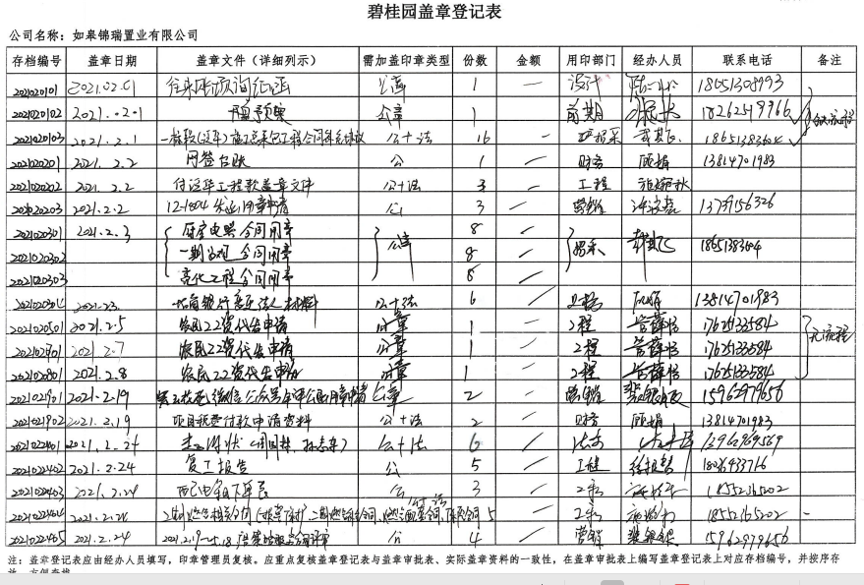

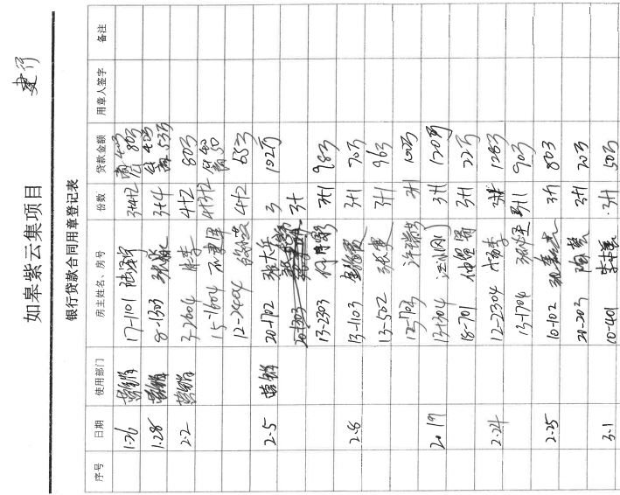

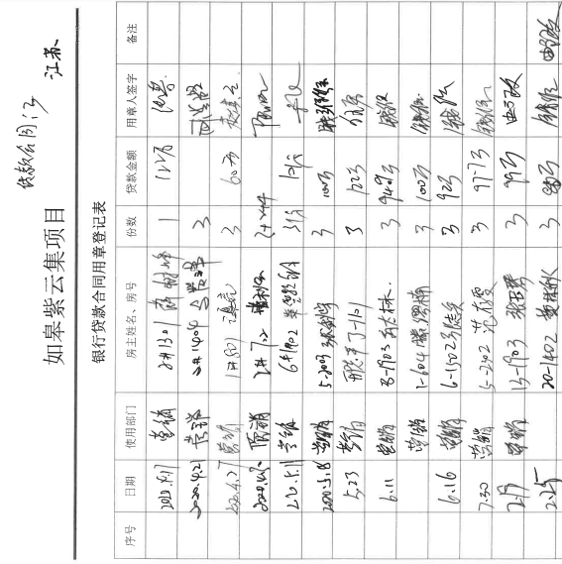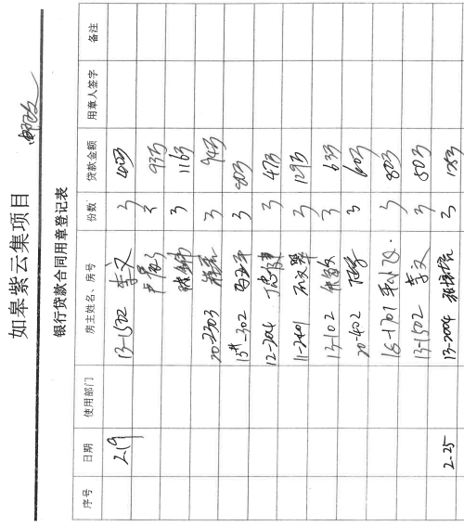

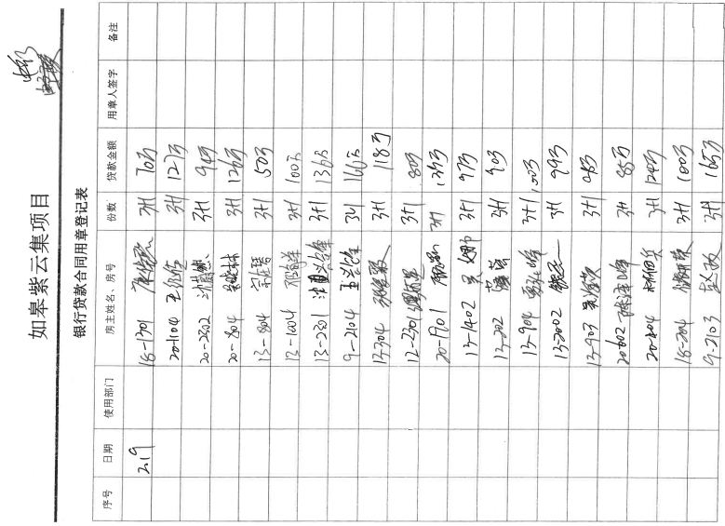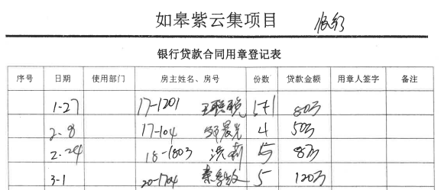

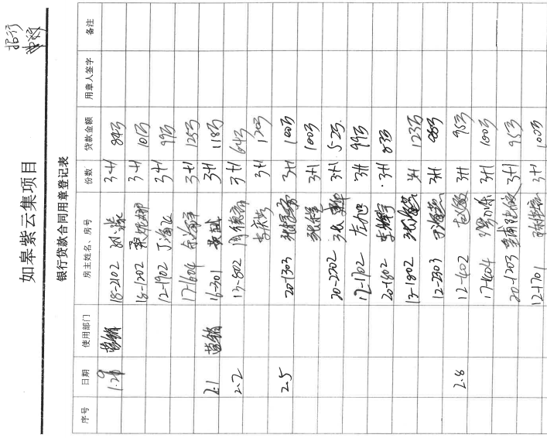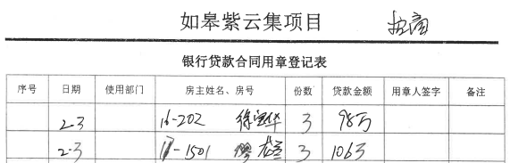

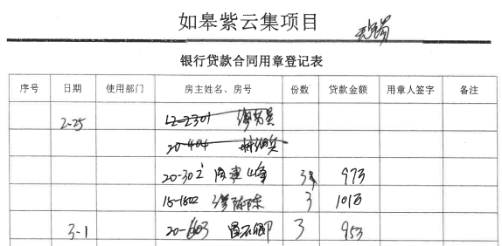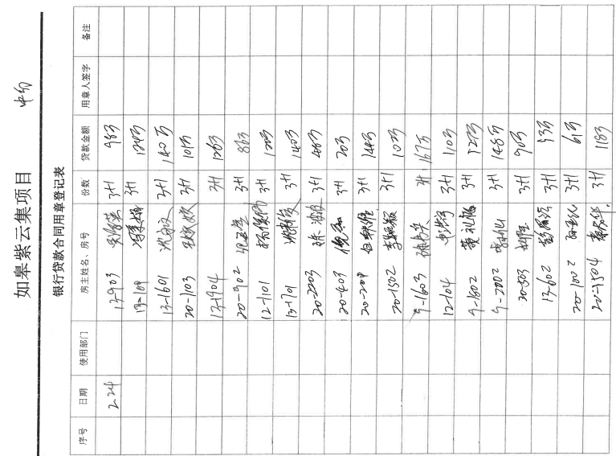

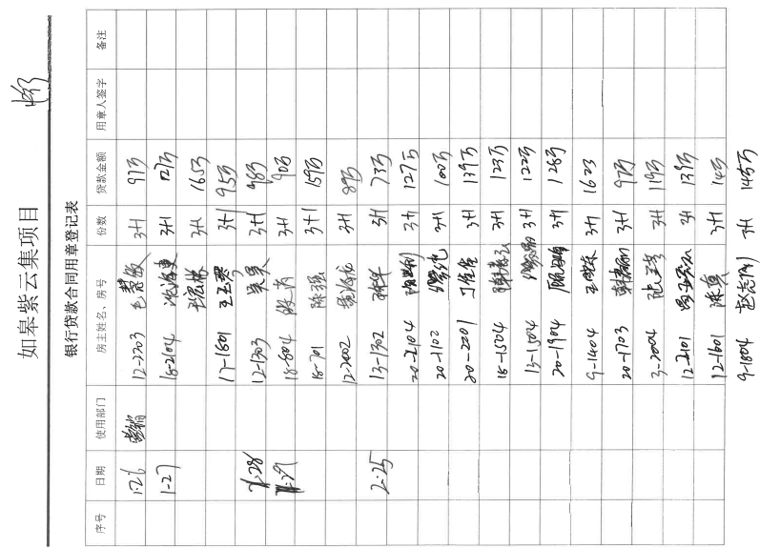

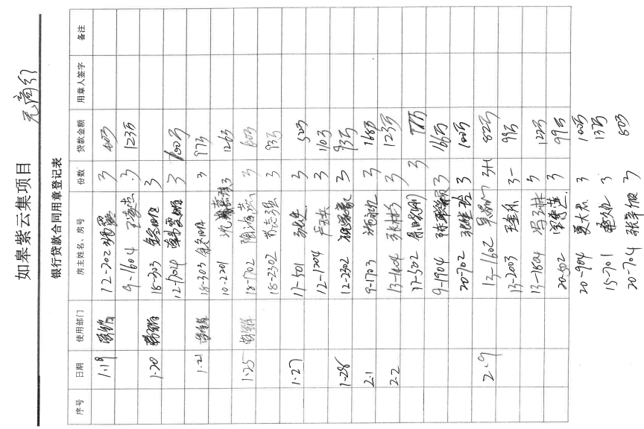

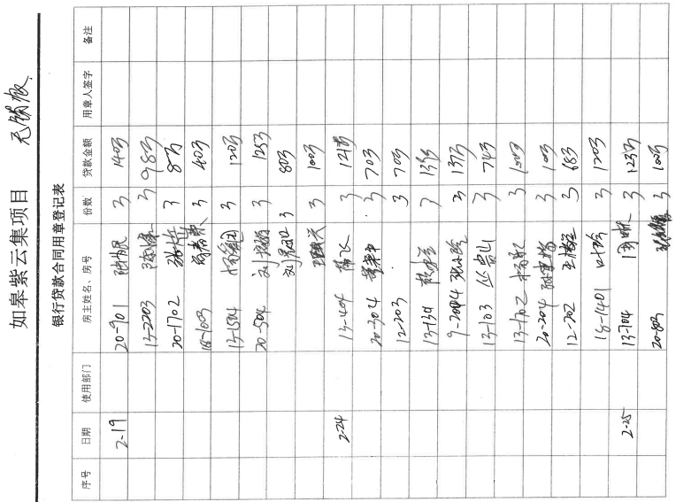

# 附件二《银行对账单》

**中国建设银行股份有限公司如皋支行**

**（预售资金监管账户4454）**

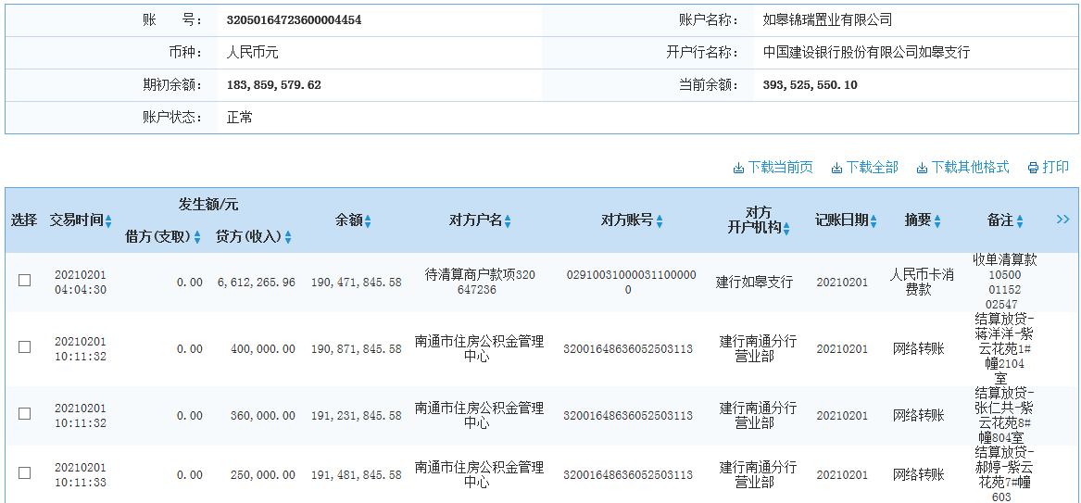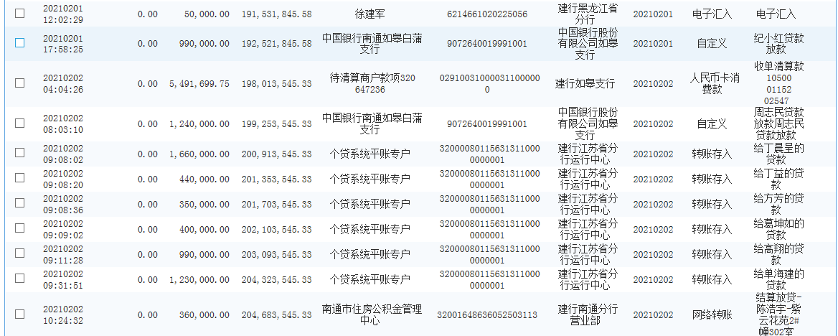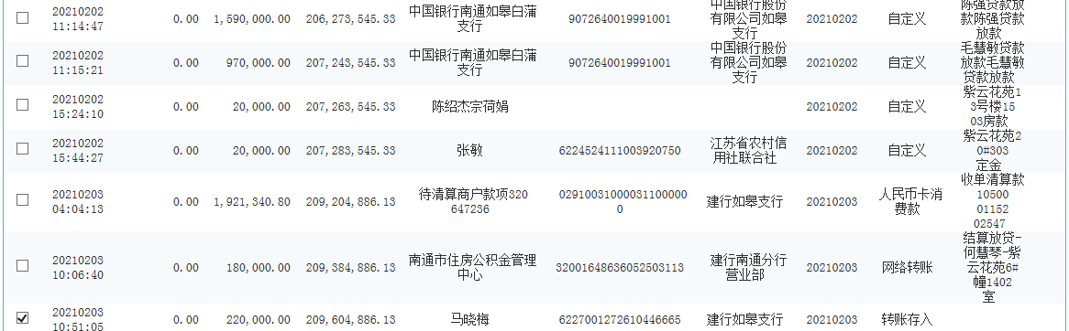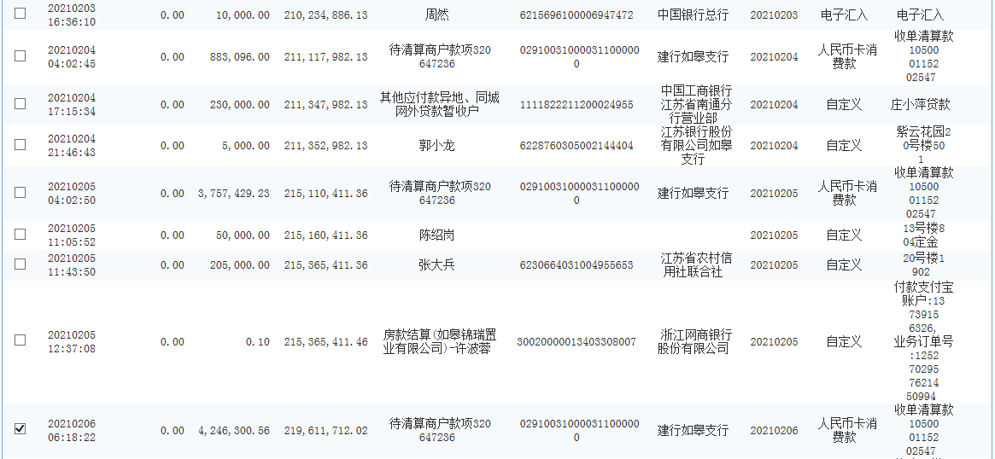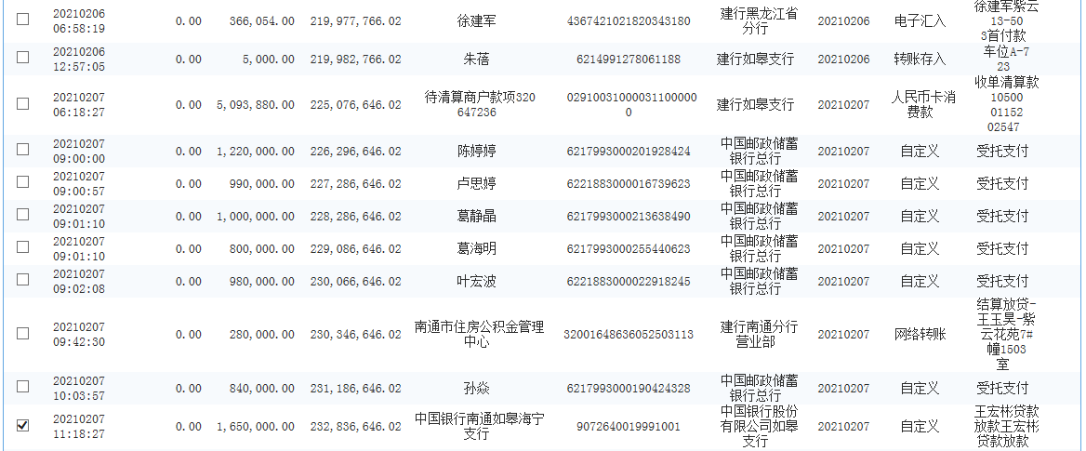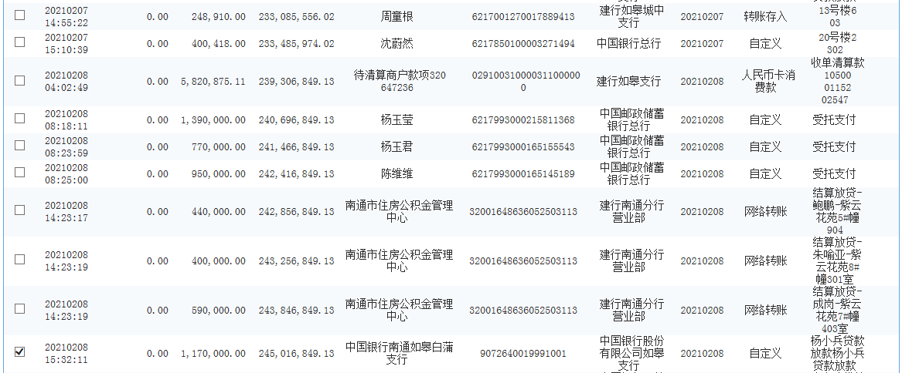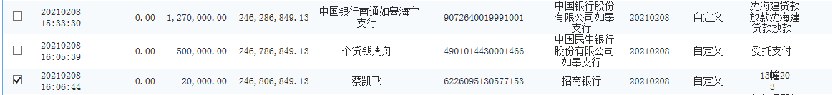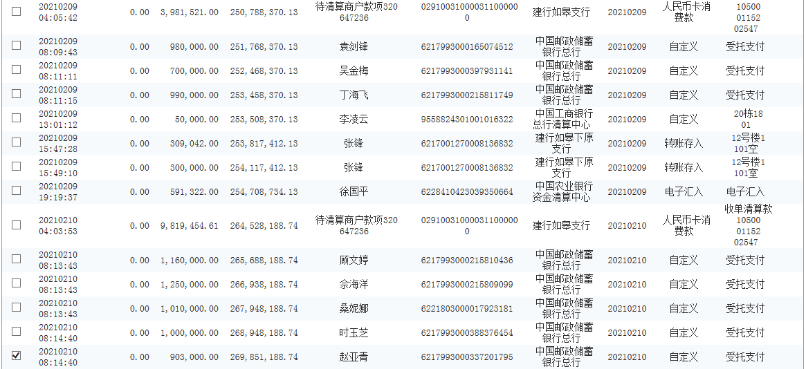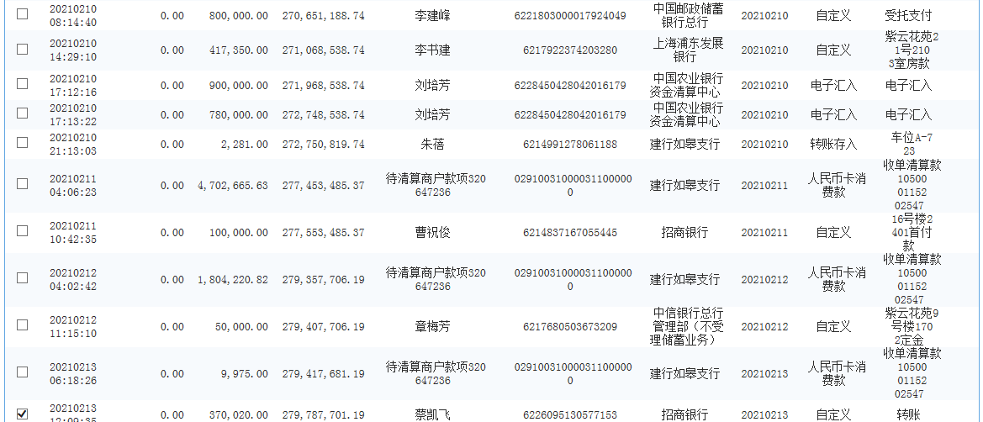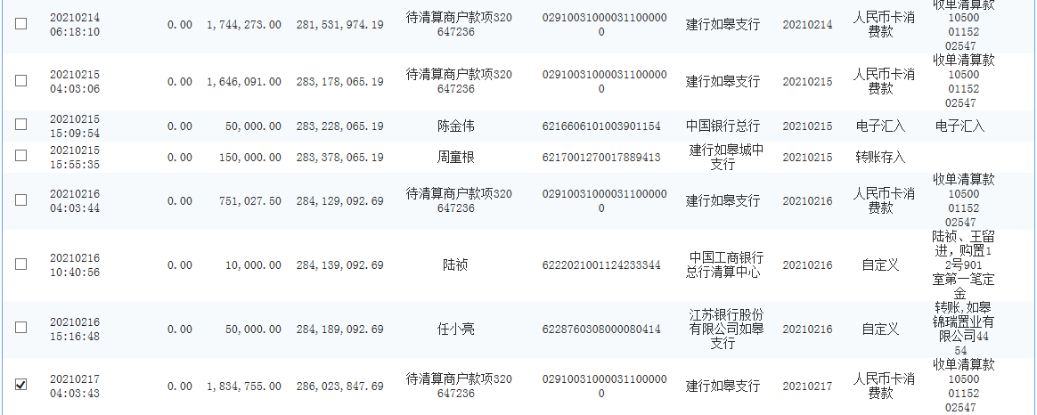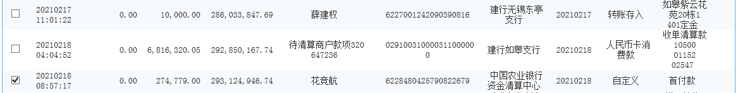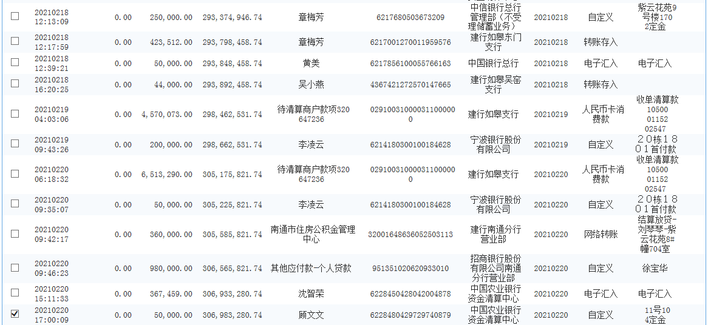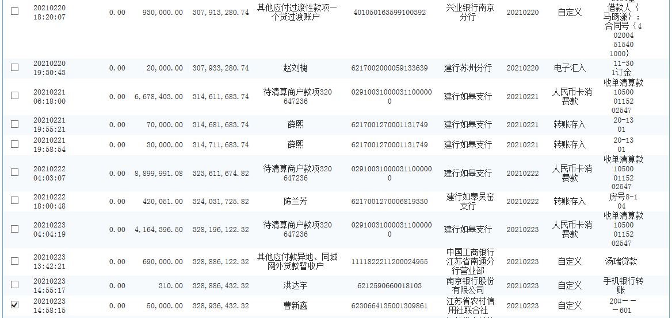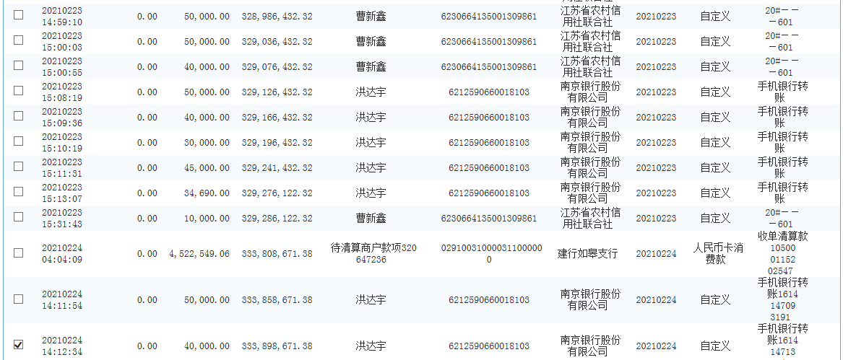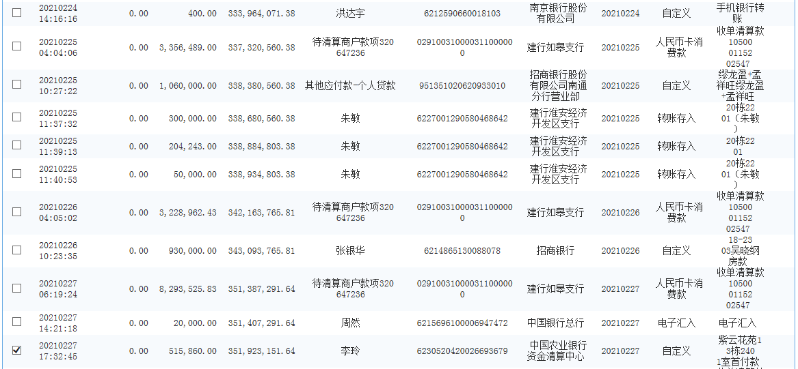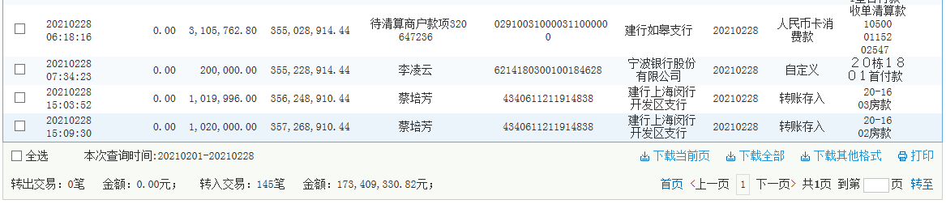

**中国建设银行股份有限公司如皋城中支行**

**（暂收房款户0432）**

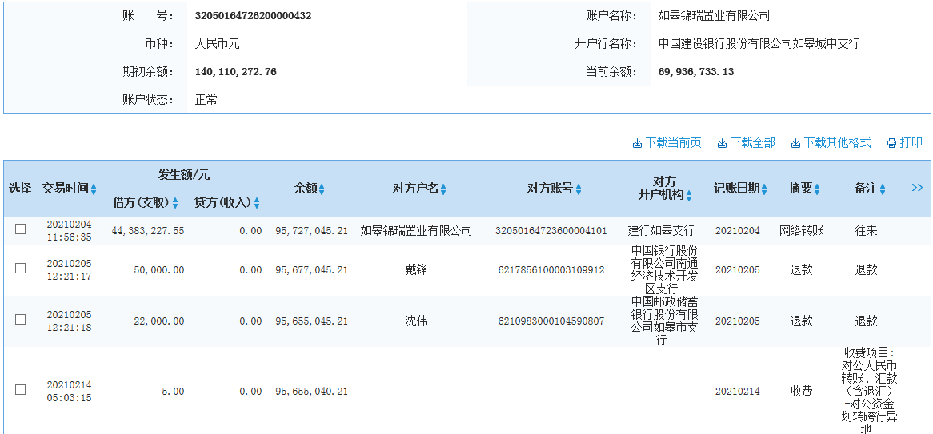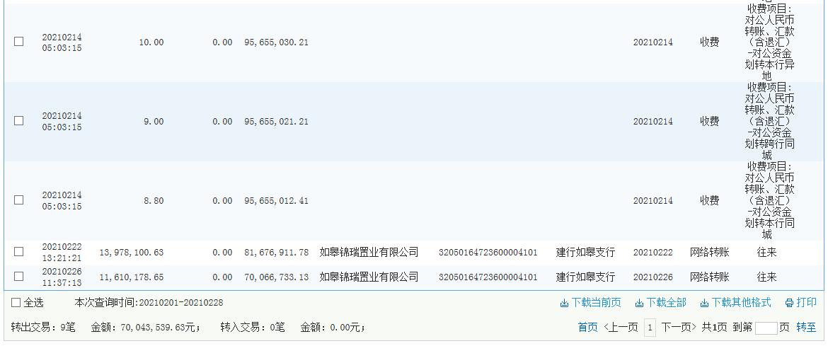

**上海浦东发展银行股份有限公司如皋支行**

**（融资账户0450）**

